**Лабораторна робота №4**

**Проектування та симуляція задачі палетування в системі автоматизованого проектування RoboDK.**

**Мета:** Виконати проектування робочої сцени роботизованого палетування

**Короткі теоретичні відомості**

RoboDK - це сучасний засіб офлайн програмування та симуляції для промислових роботів. Офлайн-програмування означає, що програми роботів можна створювати, моделювати та компілювати в автономному режимі для створеної віртуальної моделі робота та контролера. RoboDK допомогає пришвидчити процес реалізації складних технологічних операції із залученням промислових роботів.

Програмне забезпечення для моделювання RoboDK дозволяє максимально швидко реалізувати рух робота від теорії до практики. Інтуїтивно зрозумілий інтерфейс та базовий інструмент RoboDK не потребує глибинних знань програмування.

Основна форма RoboDK містить головне меню, панель інструментів, рядок стану та головний екран. Дерево станцій на головному екрані містить усі елементи, доступні на станціях, такі як роботи, системи відліку, інструменти, програми тощо. Додаткову інформацію можна отримати в розділі « [Інтерфейс»](https://robodk.com/doc/en/Interface.html#Interface) .

Для навігації в 3D рекомендується використовувати мишу з 3 кнопками. Крім того, ви можете використовувати комбінацію клавіш Ctrl, Alt та Shift, за допомогою простого клацання лівою кнопкою миші виконувати рухи панорами, обертання або масштабування:

Довідковий кадр визначає розташування предмета відносно іншого елемента з заданою позицією та орієнтацією. Елементом може бути об'єкт, робот або інша система відліку.

За замовчуванням RoboDK відображає співвідношення як положення XYZ та кути Ейлера у форматі X ➔ Y ➔ Z. Це означає, що обертання проводиться в такому порядку:

1. По-перше: робиться обертання навколо осі X (світло-блакитний корпус)

2. По-друге: робиться обертання навколо статичної осі Y (рожевий корпус)

3. Третє: робиться обертання навколо статичної осі Z (жовтий корпус).

Всі налаштування проекту RoboDK зберігаються у вигляді станції RoboDK (файл RDK). Станція RoboDK містить всі роботи, інструменти, системи відліку, об'єкти та інші параметри.

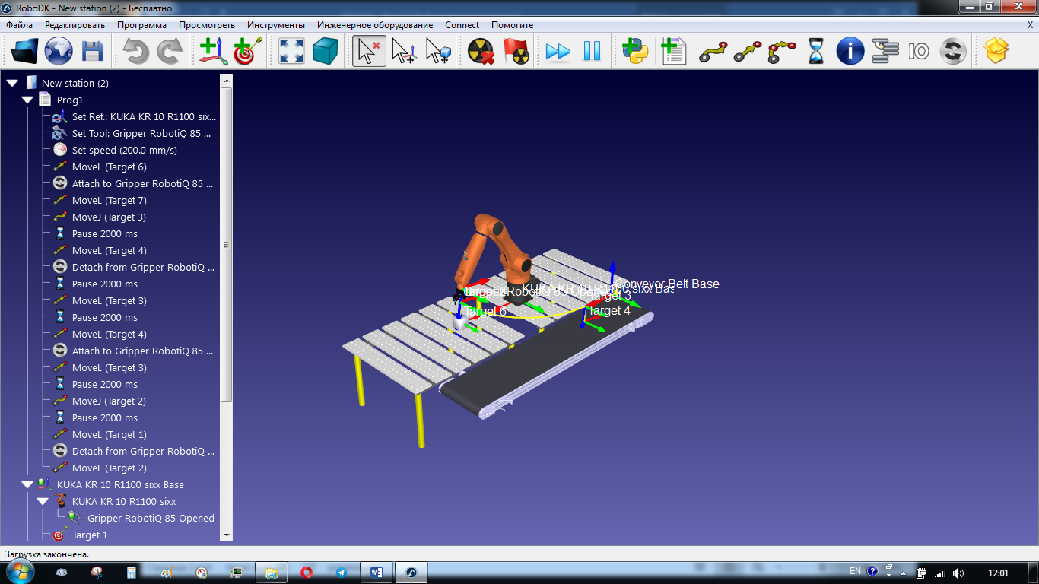

Рис.4.1. Загальний вигляд програми

RoboDK має розгалужену бібліотеку із 400 роботами, їх можна завантажити (розширення .robot) окремо з веб-сайту: <https://robodk.com/library> та відкрити їх у RoboDK, перетягнувши файл у головне вікно або вибір Файл ➔ Відкрити .

**Хід роботи**

В роботі потрібно змоделювати взаємодію універсального робота з об’єктом (кубиком) і перемістити його зі столу на конвеєрну лінію.

1. За визначеними викладачем типу та параметрами розташування робота: тактового столу та конвеєра, реалізувати у встановленому порядку розташування об’єкту.

2. Описати етапи проектування та симуляції роботи роботизованого комплексу. Навести екранні форми основних етапів проектування пакетування.

3. Зробити висновки по роботі.

Наведемо приклад реалізації основних етапів задачі:

1. Натискаємо «відкрити онлайн бібліотеку» та скачуємо всі необхідні компоненти для експерименту: Робот KUKA KR 10 R 1100, конвеєрну стрічку, стіл, захват та кубик.

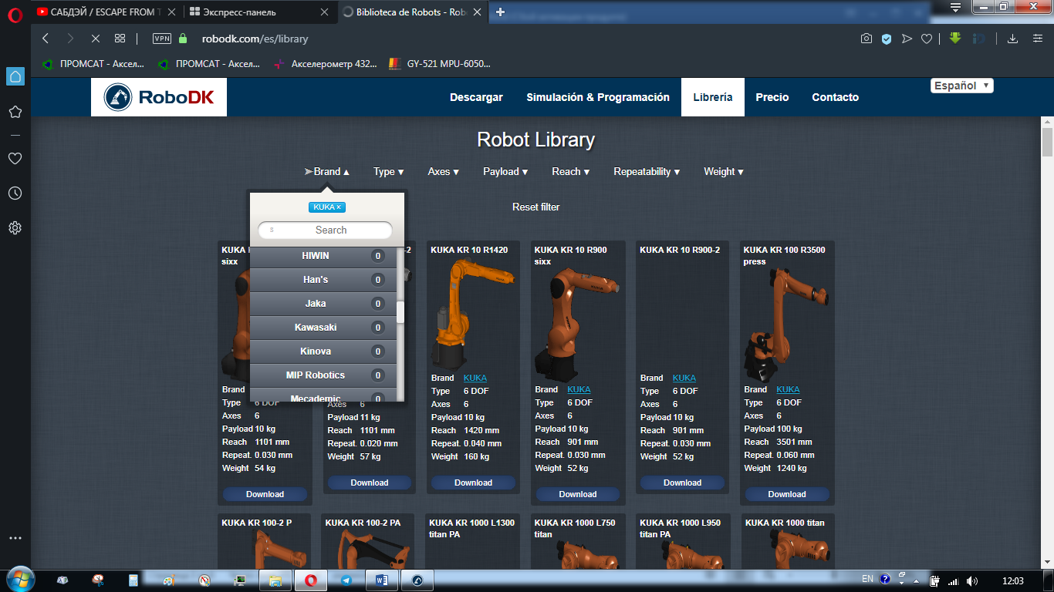

Рис.4.2. Онлайн бібліотека

2. Відкриваємо завантажені об’єкти та налаштовуємо їхнє взаємне геометричне положення у просторі. Для цього в «дереві станції» заходим в «налаштування» кожного з обєктів та наводячи мшу на параметри осей XYZ (праве вікно з різнокольоровими комірками) шляхом спрокручування колеса змінюємо геометричне положеня.

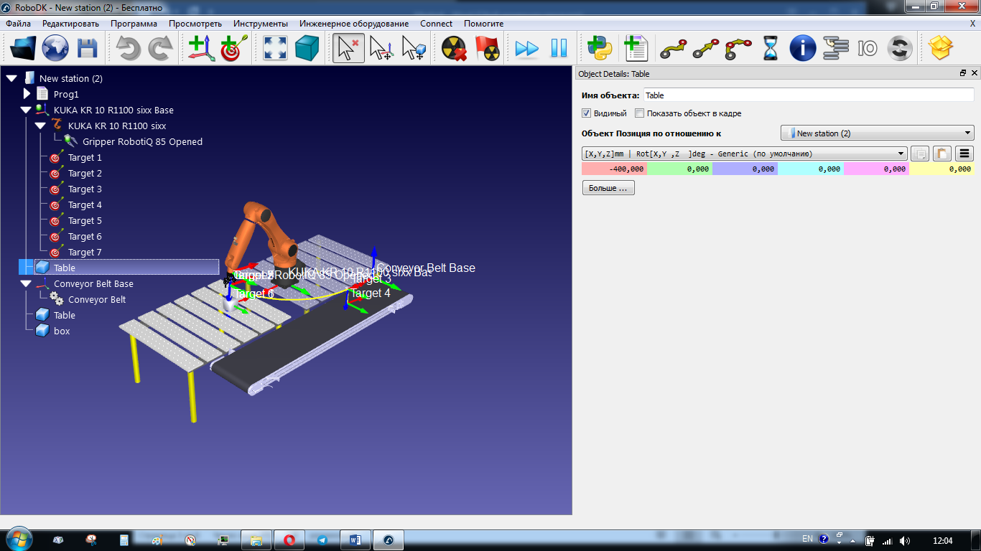

Рис.4.3.

3. Після розташування обладнання, наводимо на фланець робота і правою кнопкою миші викликаємо меню, в якому встановлюємо захват

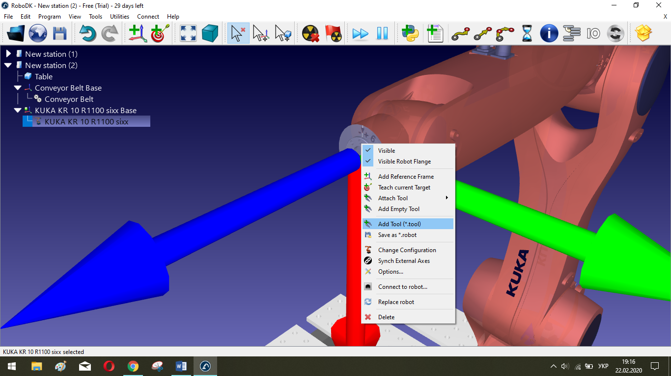

Рис.4.4. Пункт «Add Tool»

4. Додаємо 2 кубики у робочий простір (необхідні для наступного навчання системи). Після цього правою миші викликаємо меню, в якому з’єднуємо захват робота з кубиком в автоматичному режимі.

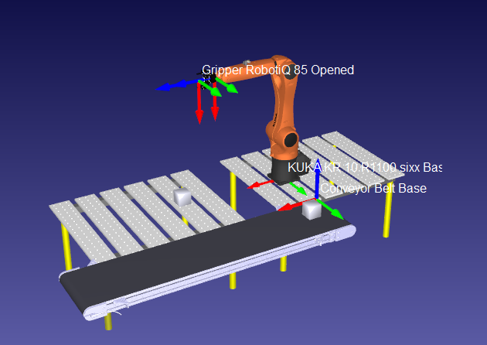

Рис.4.5. Пункт «Get with robot»

5. Автоматичний режим захвату об’єкта є досить некоректним (колізія, схват перетинає в конвеєрну стрічку), тому потрібно відредагувати положення схвату. В дереві станції обираємо робот та правою кнопкою миші викликаєте налаштування. В правому вікні (знизу) «Cartesian Jog» обираємо «Tool Frame» (знизу), пункт «Rotation» та вісь Y. Після цього нижнім мікшером налаштовуємо коректне положення схвату. У пункті «WorkSpace» можна увімкнути сітку, яка показуватиме робочу та мертву зону роботи робота.

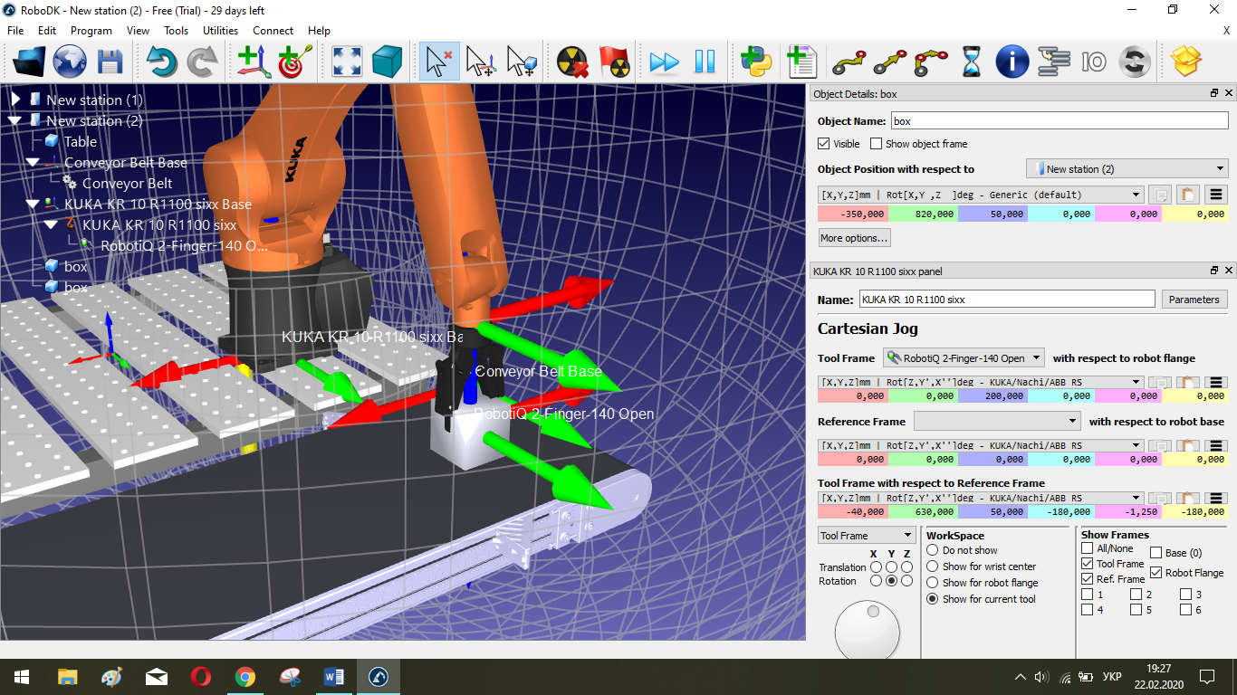

Рис.4.6. Пункт «Tool Frame», «Rotation», Y

6. Підвівши вищевказаним шляхом схват до кубиків, натискаємо кнопку «Adds a new target» для створення опорних кадрів у дереві станції.

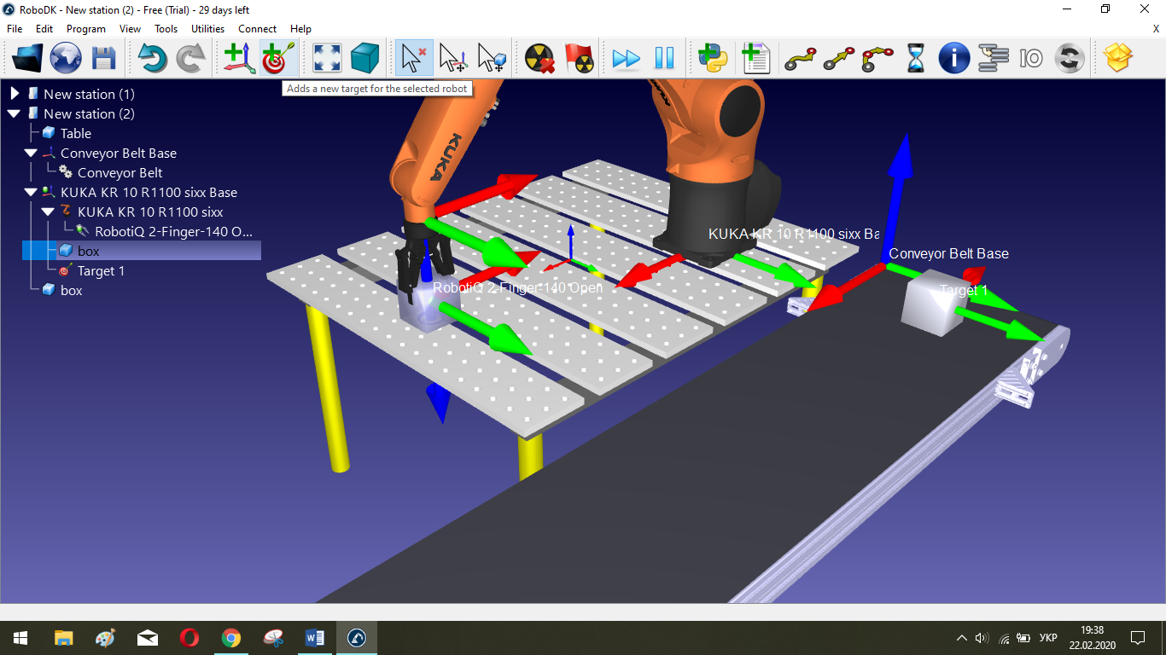

Рис.4.7. Кнопка «Adds a new target»

7. В розділі «Program» додаємо опорну тчк. для кутового преміщення «Move Joint Instruction». Після цього в дереві станції викликаємо налаштування правою кнопкою миші та вручну переміщуємо схват. Після цього фіксуємо цю точку кнопкою «Adds a new target» перетворюючи в опорний кадр. Пунктом «Move Linear Instruction» робимо лінійні рухи вверх-вниз.

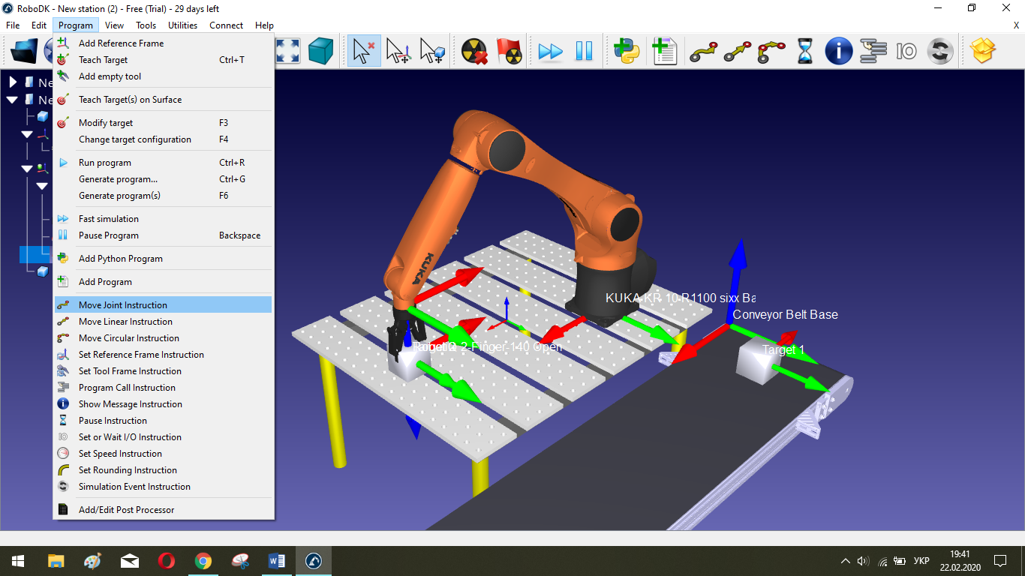

Рис.4.8. Пункт «Move Joint instruction»

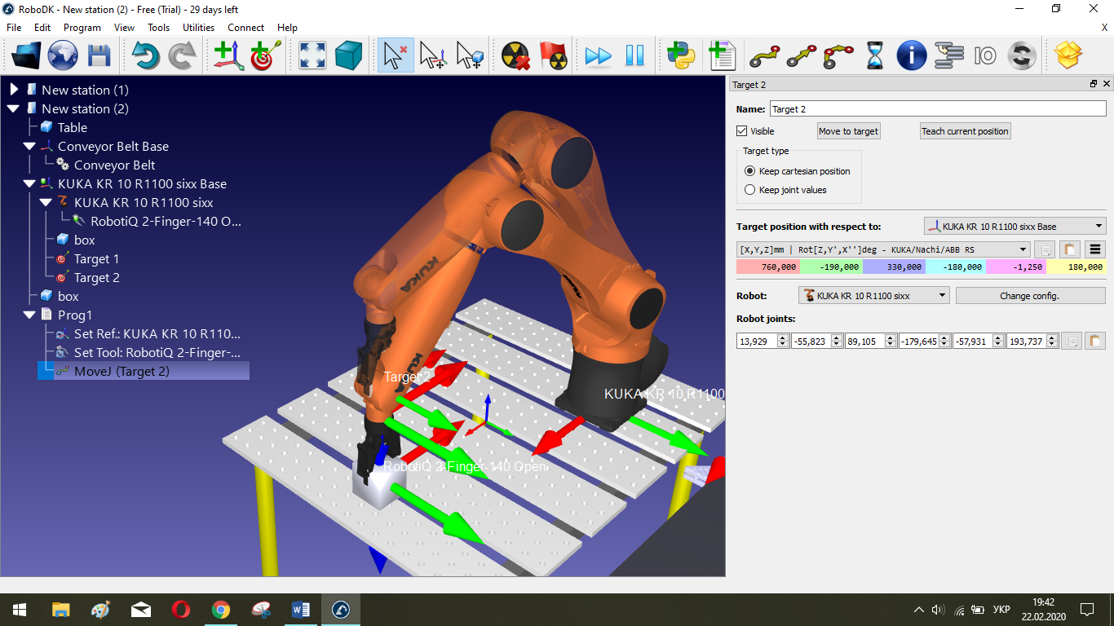

Рис.4.9. Переміщення схвату

8. Для налаштування швидкості руху робота в розділі «Program» додаємо пункт «Set Speed Instruction» та для паузи рухів «Pause Instruction», після чого коректно розташовуємо їх у програмі дерева станції

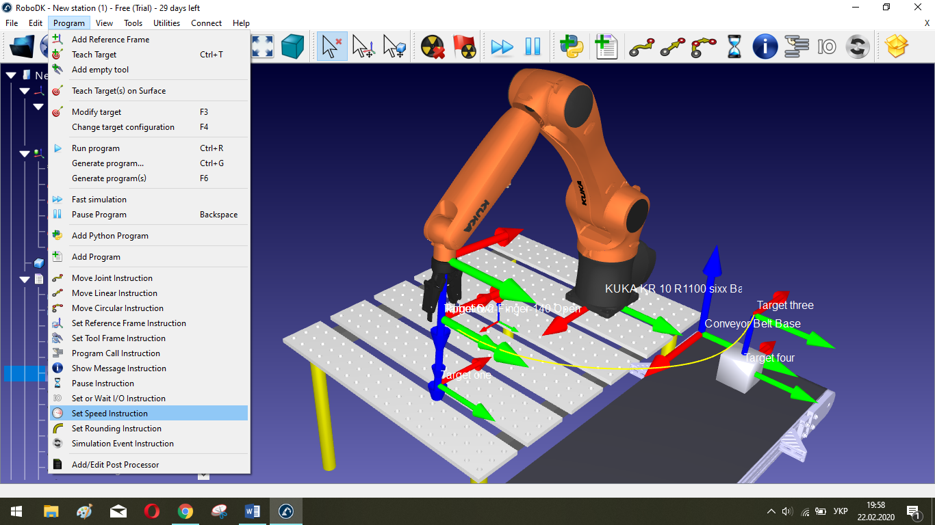

Рис.4.10. Пункт «Set Speed Instruction»

9. В розділі «Program» викликаємо меню «Event Instruction», де можна просимулювати затиск та розтиск схвату. Добавляємо події до програми дерева станції та розташовуємо у відповідній послідовності.

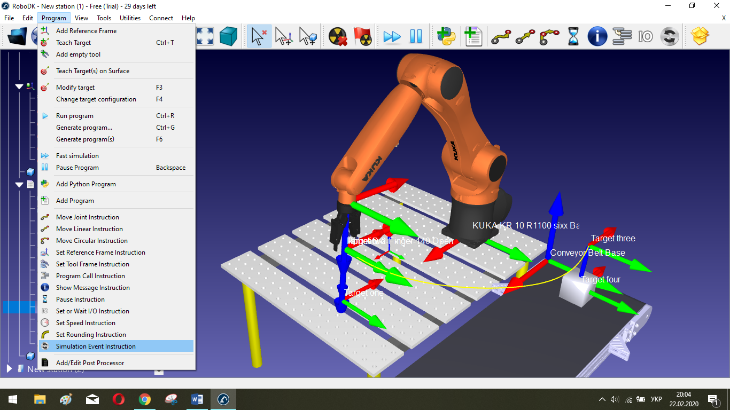

Рис.4.11. Пункт «Simulation Event Instruction»

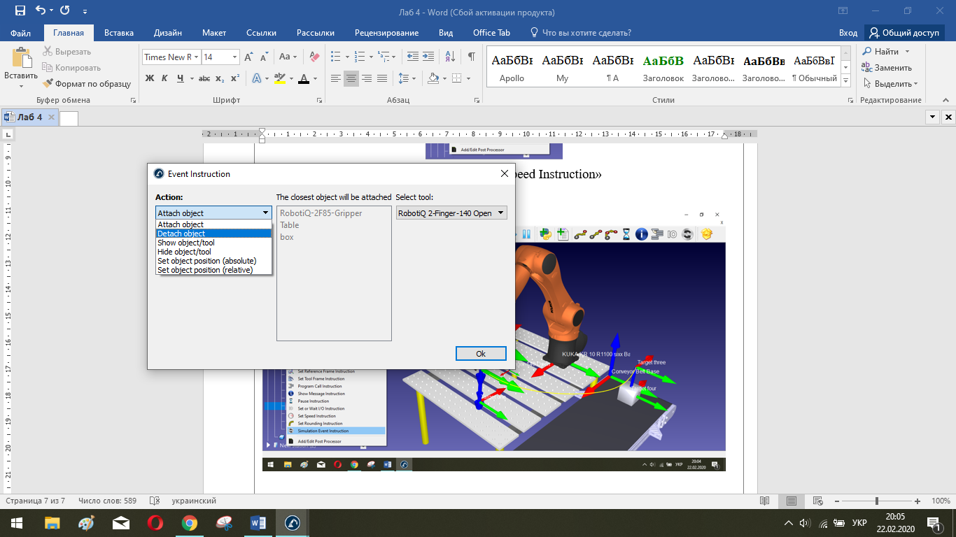

Рис.4.12. Меню «Event Instruction»

10. Запускаємо програму та спостерігаємо як робот підводить руку до столу, фіксує схватом кубик, піднімає, переносить до конвеєрної стрічки, опускає та розтискає схват.

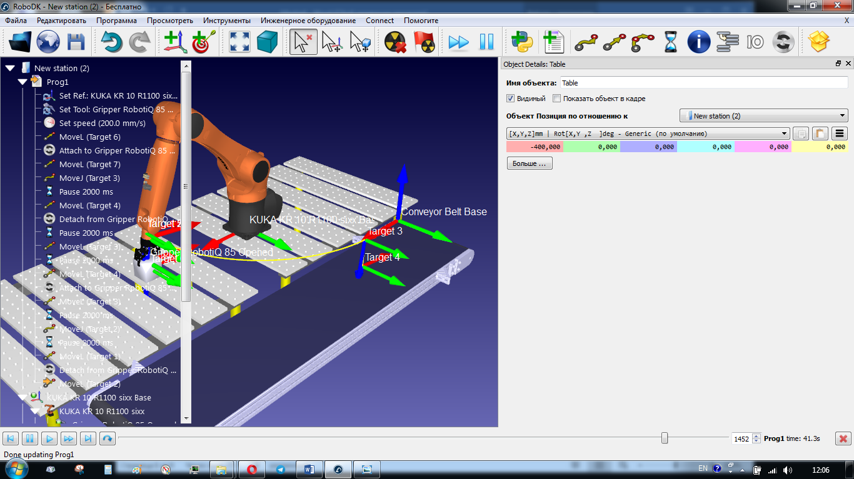

Рис.4.13. Затиск кубика

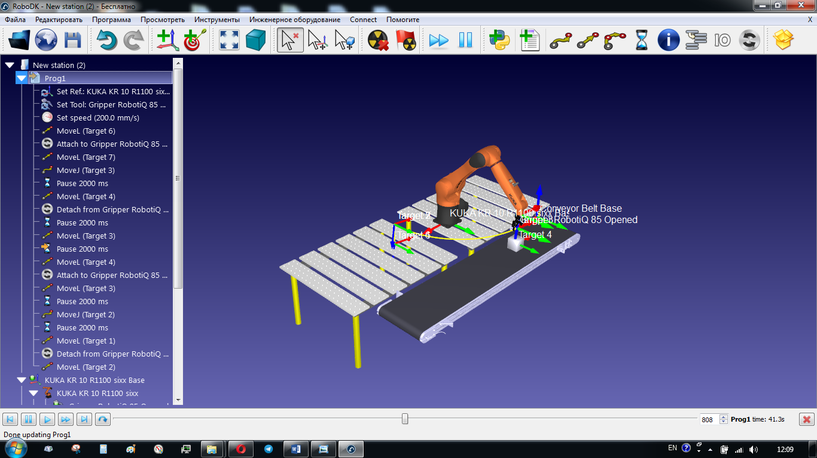

Рис.4.14. Перенесення та розтиск кубика

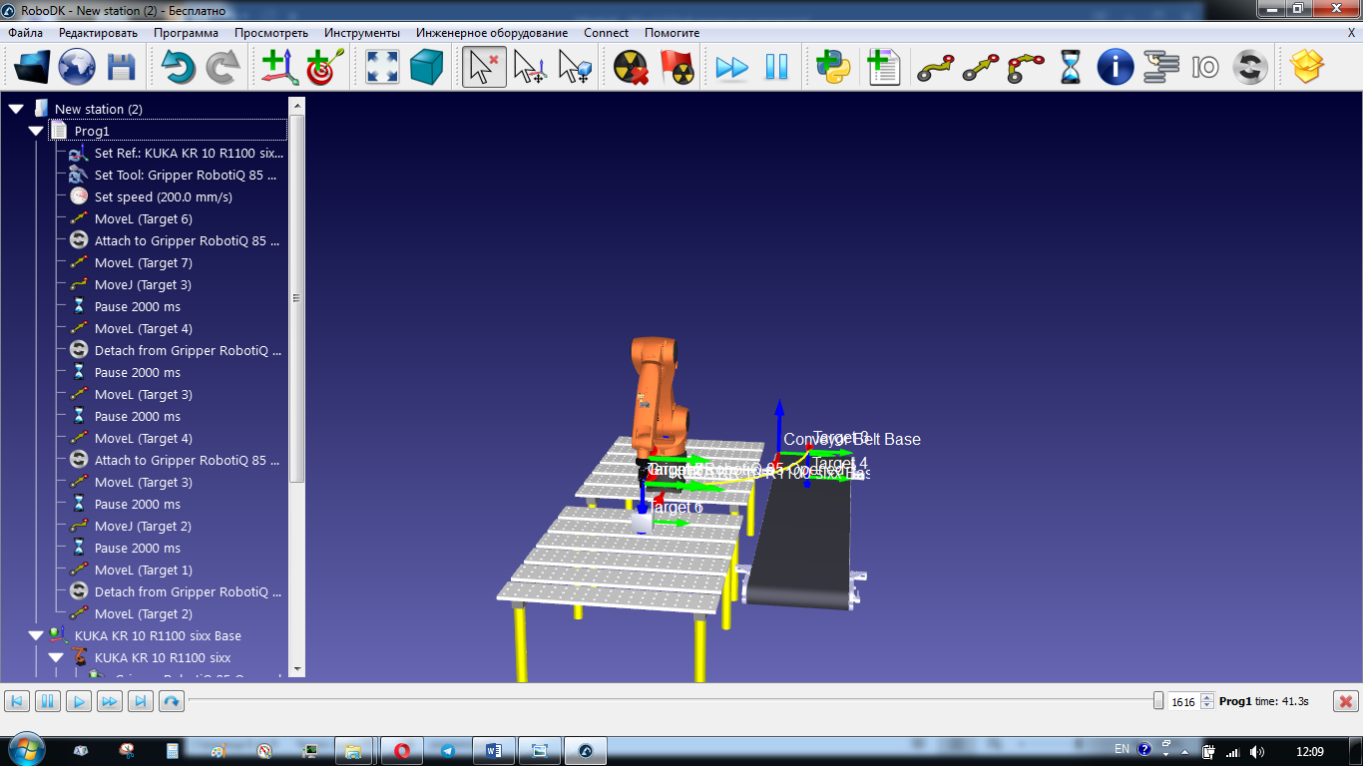

Рис.4.15. Програма в дереві станції

Посилання на програмний продукт до виконання задач тут: <https://drive.google.com/drive/folders/1Qw-COVIv66IMDTEUmkY3Ka2jQQjFYhd-?usp=sharing>

11. Зробити висновки по роботі